***Графическая работа №2 «Построение третьего вида по двум заданным»***

**Задание:**

1. На листе чертежной бумаги формата А4 вычертите рамку и графы основной надписи (размеры основной надписи чертежа в приложении)

2. По двум заданным видам – спереди и сверху, постройте вид слева (линии построения третьего вида нужно сохранить).

3. Выдержите требования к типам линий (ГОСТ 2.303-68).

4. Нанесите размеры в соответствии с ГОСТ 2.307-68.

5. Заполните основную надпись. Название работы – Угольник. Материал – Сталь.

   Работа предусматривает выполнение заданий на геометрические построения по индивидуальным (для каждого ученика) исходным данным.

   Номера вариантов соответствуют порядковому номеру ученика в классном журнале.

**Методические указания.**

1. Выполнение чертежа начинают с построения осей симметрии видов. Расстояние между видами, а также расстояние между видами и рамкой чертежа принимают: 30-40 мм.
2. Строят главный вид и вид сверху (используя линии проекционной связи). Два построенных вида используют для вычерчивания третьего вида – вида слева.
3. Построить видимые очертания детали на недостающем виде посредством линий проекционной связи.

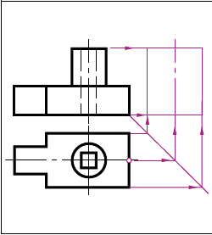 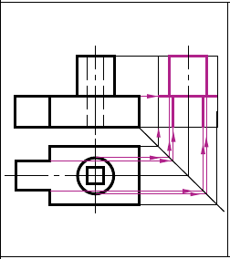

1. Построить невидимые очертания детали посредством линий проекционной связи.

